Lima Duarte, 26 de fevereiro de 2025.

Indicação nº: 107/2025

Senhor
Presidente da Câmara e
Demais Vereadores.
Os vereadores que este subscreve no uso das atribuições que lhe são conferidas pelo Regimento Interno da Câmara Municipal e Lei Orgânica do município, que após oitiva e aprovação deste colendo plenário, vem INDICAR a Secretaria Municipal de Obras, Meio Ambiente, Agricultura e Pecuária, que sejam tomadas providencias na Rua da Igreja do Rosário em São Domingos da Bocaina, pois quando chove o saibro desce para as residências dos moradores.
JUSTIFICATIVA: Pedido de providencias dos moradores

Sem mais para o momento.
Sala de Sessões,
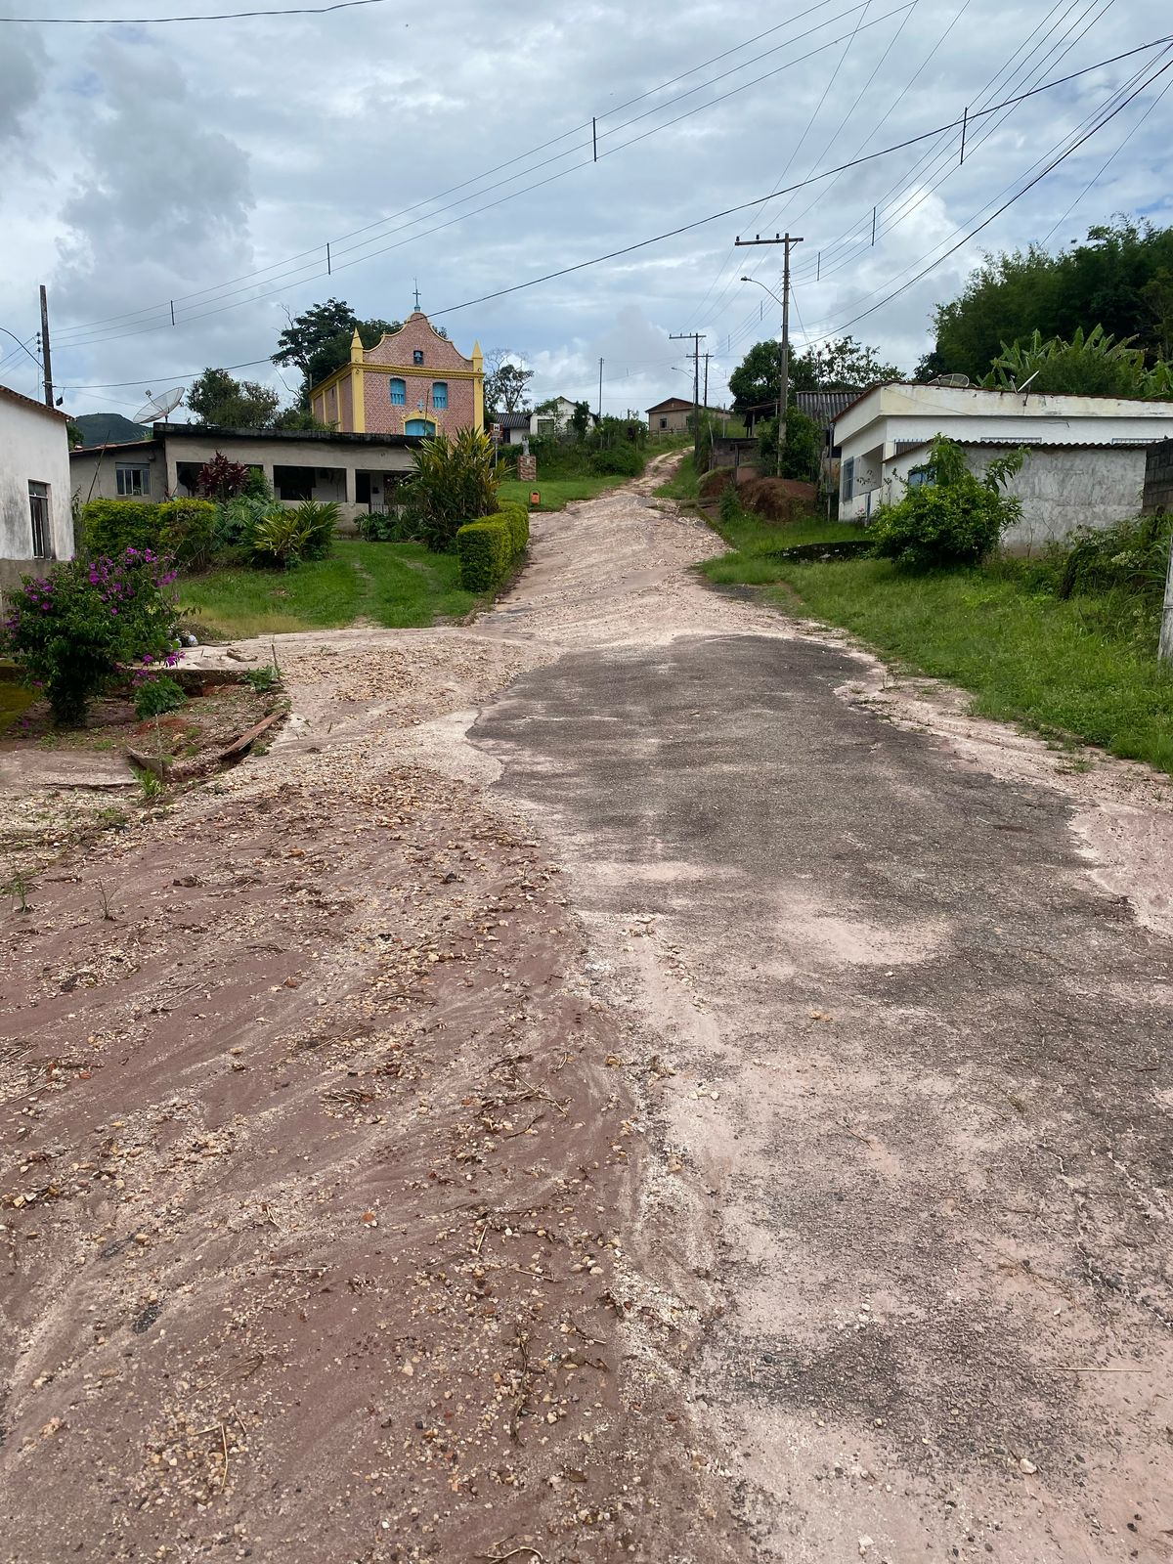

Sandra Terezinha Silva Oliveira Antônio Eduardo de Almeida
Vereadora- PP Vereador – PRD

Josimar Oliveira Campos João Batista de Moura Junior
Vereador-REPUBLICANOS Vereador PSB

